Étude socio-économique et environnementale de la valorisation des déchets plastiques en pavés préfabriqués
Ville de Cotonou, Bénin
Joël AGBANLIN — Portfolio professionnel MEAL / Planification & Coordination
Statut de cette étude : ce document reconstitue, à des fins de démonstration de compétences professionnelles, la méthodologie d'une étude socio-économique et environnementale réellement menée dans le cadre d'un mémoire de Licence en Économie Appliquée (FASEG-UAC, 2016), avec l'appui de CISE SARL. Les données individuelles présentées sont simulées (les données brutes originales n'ont pas été conservées) ; la structure de l'enquête, les indicateurs et la méthodologie reflètent en revanche la démarche réellement appliquée.

1. Contexte et objectifs
La gestion des déchets plastiques constitue un défi environnemental majeur pour les villes d'Afrique de l'Ouest, notamment à Cotonou où l'accumulation de plastique dans les caniveaux contribue aux inondations urbaines récurrentes. La valorisation de ces déchets en pavés préfabriqués représente une opportunité d'économie circulaire à la fois environnementale et socio-économique.
Cette étude visait à évaluer, à travers une approche à la fois quantitative et qualitative, le potentiel de cette filière selon quatre axes complémentaires :
- L'emploi généré le long de la chaîne de valeur (collecte, tri, transformation)
- Les revenus potentiels pour les acteurs impliqués
- Les conditions de vie et l'acceptabilité sociale de la filière
- La réduction de la pression environnementale liée aux déchets plastiques

2. Méthodologie et limites

2.1 Volet ménages (demande et acceptabilité)
Une enquête quantitative a été menée auprès de 120 ménages répartis sur 3 quartiers de Cotonou (Akpakpa, Dantokpa, Fidjrossè), à raison de 40 ménages par quartier, complétée par des entretiens qualitatifs auprès de collecteurs informels et d'artisans.

2.2 Volet acteurs de la chaîne de valeur
Un second volet a porté sur 25 acteurs de la filière (15 collecteurs, 10 artisans), afin d'estimer le potentiel de création d'emplois et de revenus. Le revenu "potentiel" présenté dans ce rapport est un scénario projeté (gain estimé de 15 à 25% par rapport au revenu actuel en activité informelle), et non une mesure d'impact observée — la filière structurée n'existant pas encore à l'échelle.
Limite méthodologique assumée : l'échantillonnage utilisé est un échantillonnage de convenance (non probabiliste), en raison des moyens limités d'une étude de mémoire de licence. Les résultats constituent des tendances indicatives locales, robustes à l'échelle des zones enquêtées, mais ne permettent pas une généralisation statistique à l'ensemble de la population de Cotonou.

3. Résultats — Acceptabilité de la filière auprès des ménages
Les indicateurs d'acceptabilité varient sensiblement selon les quartiers, avec des taux de tri et de connaissance de la filière plus élevés à Dantokpa, quartier à forte activité commerciale.
Indicateur | Akpakpa | Dantokpa | Fidjrossè | Ensemble
Taux de tri à la source | 27,5% | 47,5% | 50,0% | 41,7%
Connaissance de la filière pavé | 25,0% | 45,0% | 27,5% | 32,5%
Disposition à acheter un pavé recyclé | 45,0% | 55,0% | 42,5% | 47,5%

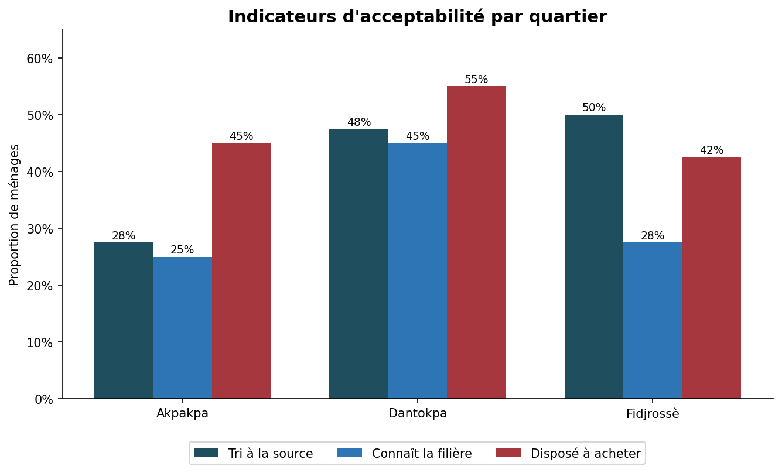

4. Déterminants de l'acceptabilité — Modèle économétrique
Afin d'identifier les facteurs associés à la disposition d'achat d'un pavé recyclé, un modèle de régression logistique a été estimé (variable dépendante binaire), avec comme variables explicatives le quartier, la taille du ménage, le revenu, la connaissance de la filière et la pratique du tri à la source.
Statistiques du modèle : LR chi²(6) = 26,08 (p = 0,0002) ; Pseudo R² = 0,157.
Variable | Coef. | Odds Ratio | p
Quartier (Dantokpa) | 0,017 | 1,02 | 0,974
Quartier (Fidjrossè) | -0,210 | 0,81 | 0,683
Taille du ménage | -0,010 | 0,99 | 0,932
Revenu (milliers FCFA) | 0,004 | 1,00 | 0,407
Connaît la filière | 2,091 | 8,09 | < 0,001 ***
Pratique le tri | 0,172 | 1,19 | 0,695

Seule la connaissance de la filière ressort comme déterminant statistiquement significatif (p < 0,001) : toutes choses égales par ailleurs, un ménage informé de l'existence de la filière a environ 8 fois plus de chances de se déclarer disposé à acheter un pavé recyclé. Ni le quartier, ni la taille du ménage, ni le revenu n'ont d'effet significatif une fois ce facteur pris en compte.
Implication opérationnelle : l'obstacle principal à l'adoption de la filière apparaît informationnel plutôt qu'économique — une stratégie de sensibilisation et de communication serait probablement plus efficace qu'une incitation financière pour développer la demande.

5. Résultats — Emploi, revenus et environnement
L'analyse des 25 acteurs de la chaîne de valeur (collecteurs et artisans) permet d'estimer le potentiel de création d'emplois et de revenus d'une filière structurée.
Indicateur | Collecteurs | Artisans | Ensemble
Effectif (N) | 15 | 10 | 25
Revenu actuel moyen (FCFA/mois) | 24 067 | 35 200 | 28 520
Revenu potentiel estimé (FCFA/mois) | 28 628 | 42 792 | 34 294
Gain potentiel moyen | +19,0% | +21,6% | +20,1%

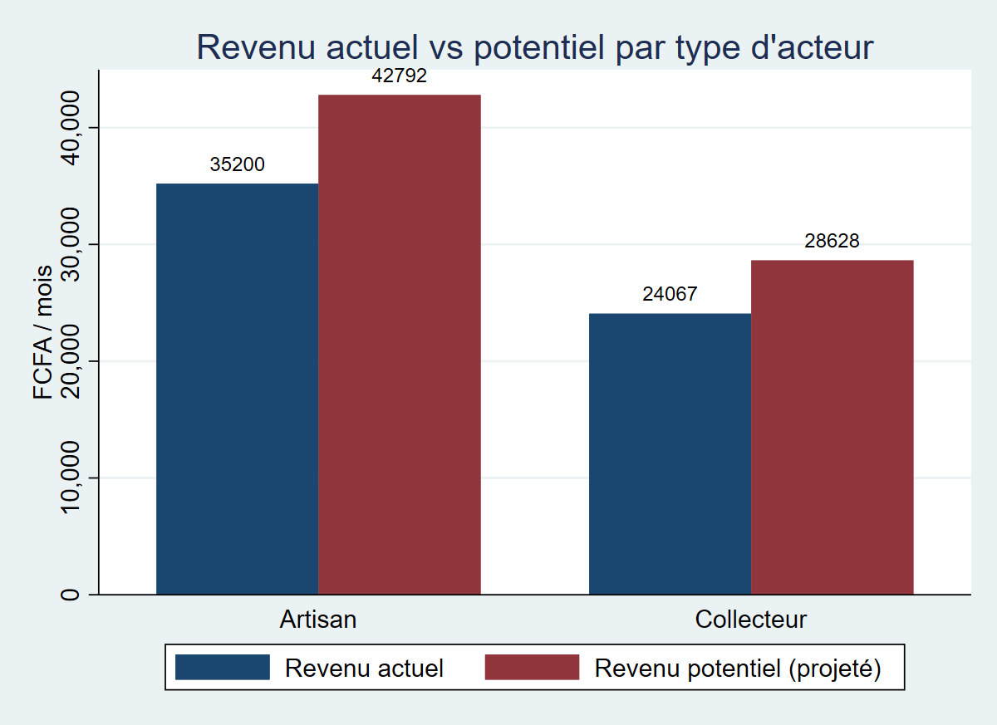

Le test de comparaison de moyennes appariées confirme la cohérence interne du scénario projeté (t = -14,07, p < 0,0001) ; ce résultat ne constitue toutefois pas une preuve d'impact causal réel, puisque le gain a été construit comme une hypothèse de projection et non mesuré sur une filière déjà opérationnelle.
Sur le plan environnemental, les acteurs enquêtés traitent un volume cumulé estimé à plusieurs centaines de kilogrammes de plastique par mois, un volume qui, à l'échelle d'une filière structurée, représenterait un détournement significatif de déchets des caniveaux et décharges urbaines de Cotonou — contribuant à la réduction des risques d'inondation liés à l'obstruction des systèmes de drainage.

6. Synthèse selon les 4 axes d'impact
- Emploi : 25 métiers recensés dans l'échantillon (collecteurs, artisans), potentiellement formalisables dans une filière structurée.
- Revenus : gain potentiel moyen estimé à +20% pour les acteurs intégrés à la filière.
- Vie sociale : l'acceptabilité de la filière dépend avant tout de l'information disponible, non du niveau de revenu — un enjeu de communication communautaire plus que d'aide financière.
- Environnement : réduction potentielle de la quantité de plastique dans l'environnement urbain, avec un effet indirect sur la réduction des risques d'inondation.

7. Recommandations
- Prioriser une campagne de sensibilisation communautaire sur l'existence et les bénéfices de la filière, plutôt qu'une subvention directe.
- Structurer un cadre de collecte formalisé pour les collecteurs informels, sécurisant leurs revenus tout en augmentant le volume de plastique valorisé.
- Mettre en place un suivi mensuel des indicateurs clés (taux de tri, volume traité, revenus des acteurs) pour objectiver les effets réels une fois la filière opérationnelle.
- Reconduire l'enquête ménages avec un échantillon élargi et un tirage probabiliste si un passage à l'échelle est envisagé, afin de disposer de résultats généralisables.

8. Conclusion
Cette étude illustre comment une analyse socio-économique et environnementale rigoureuse peut éclairer la conception d'une filière d'économie circulaire, en combinant analyse quantitative (enquête ménages, modèle économétrique) et estimation du potentiel de création d'emplois et de revenus, tout en assumant explicitement les limites méthodologiques inhérentes à une étude menée avec des moyens restreints.

